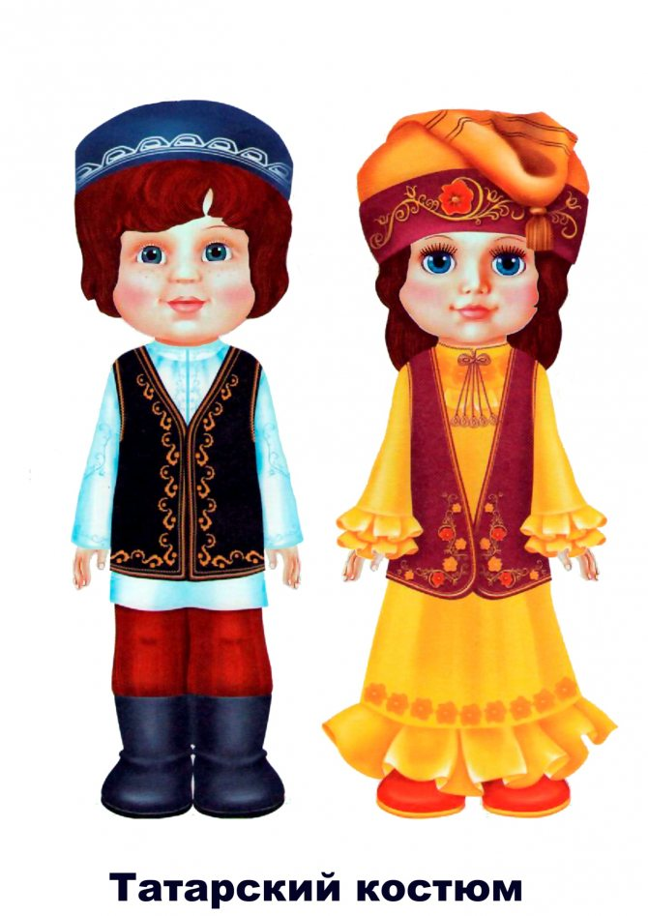

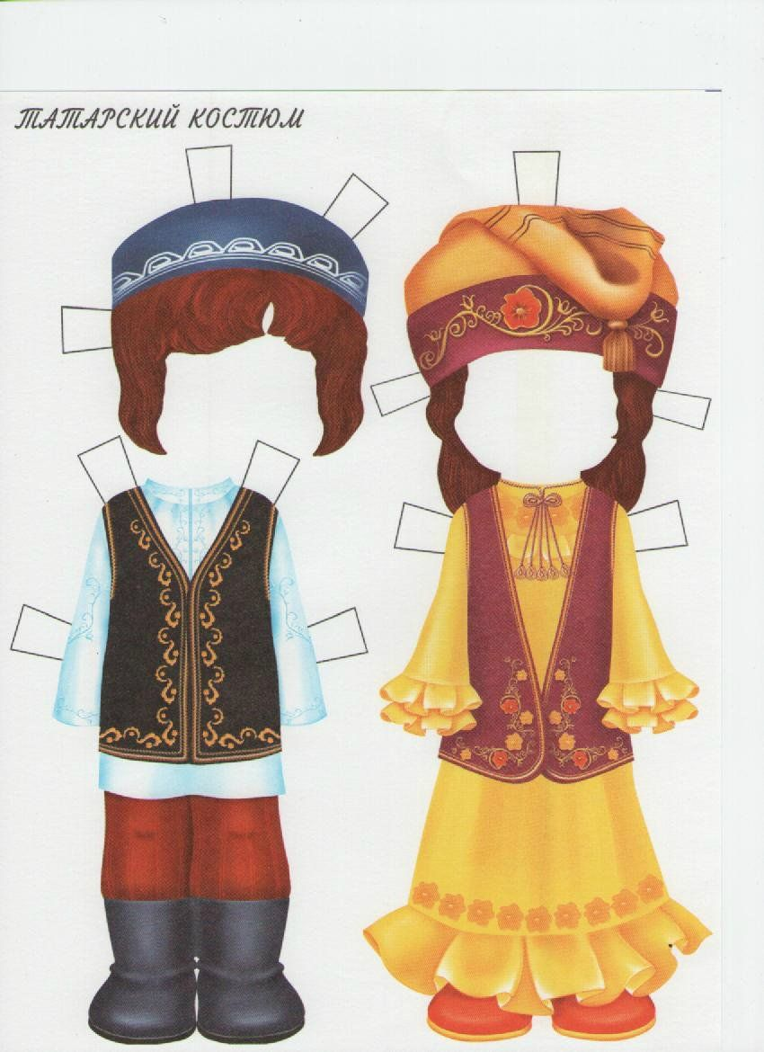

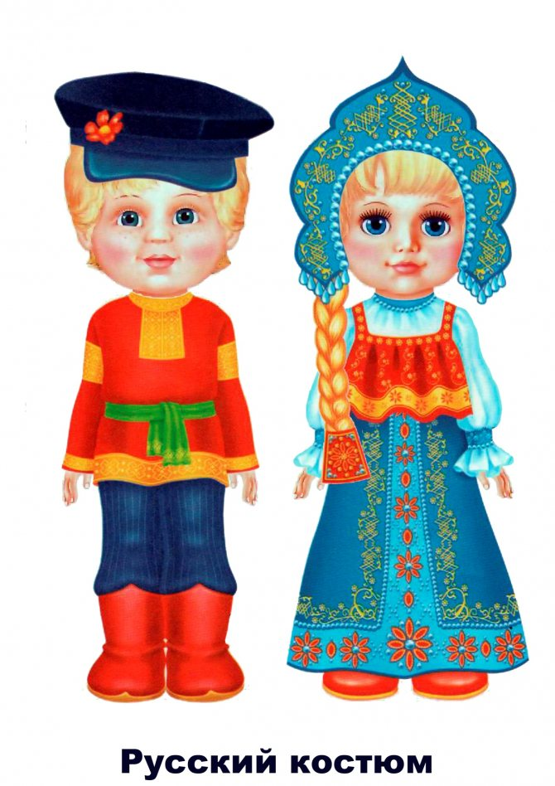

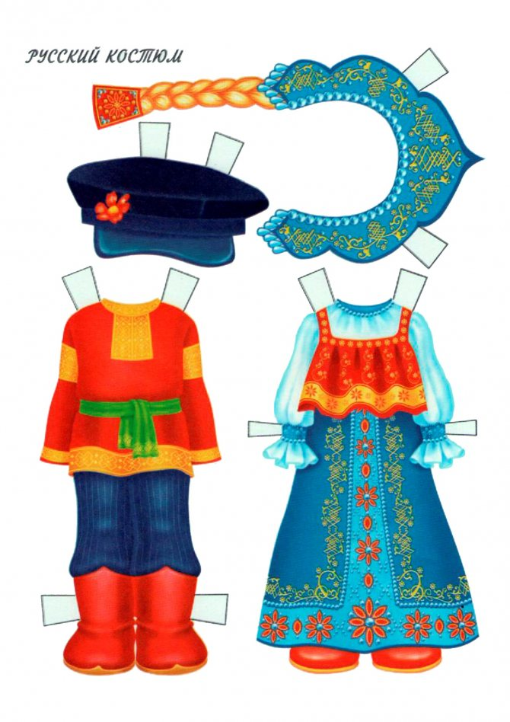

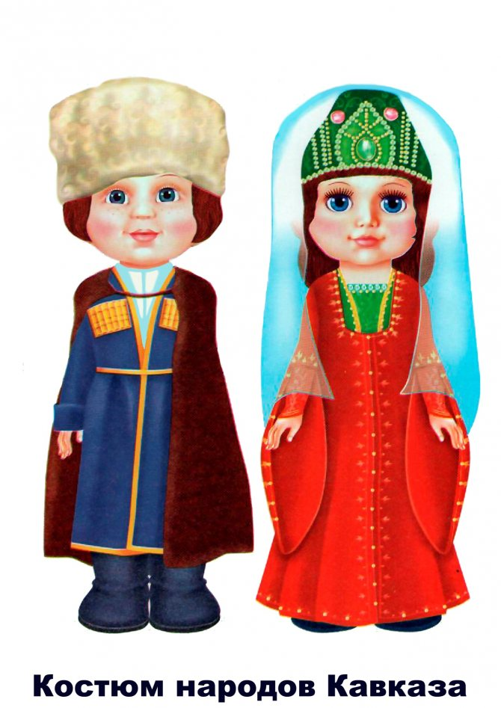

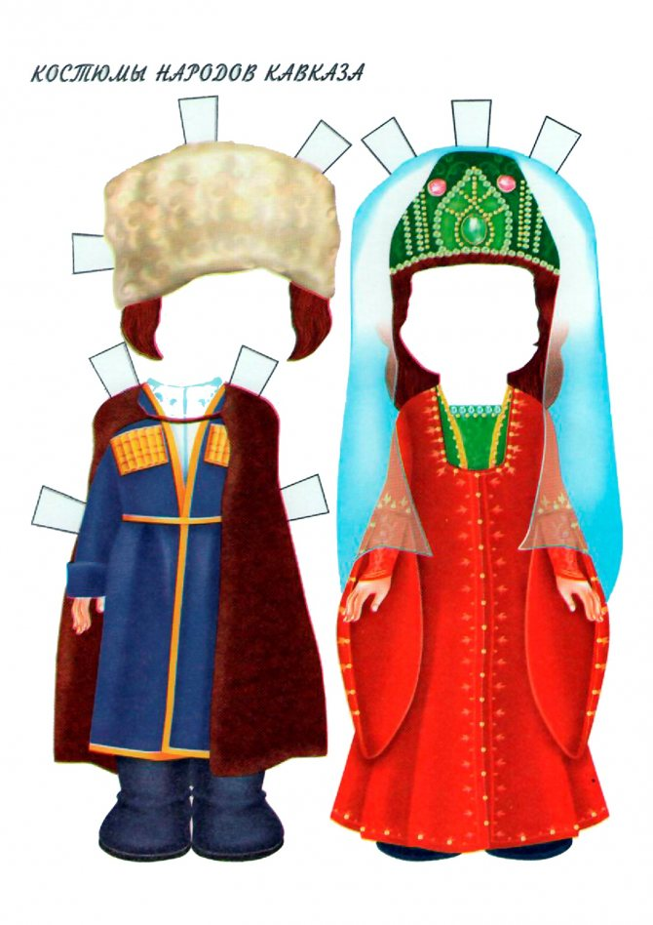

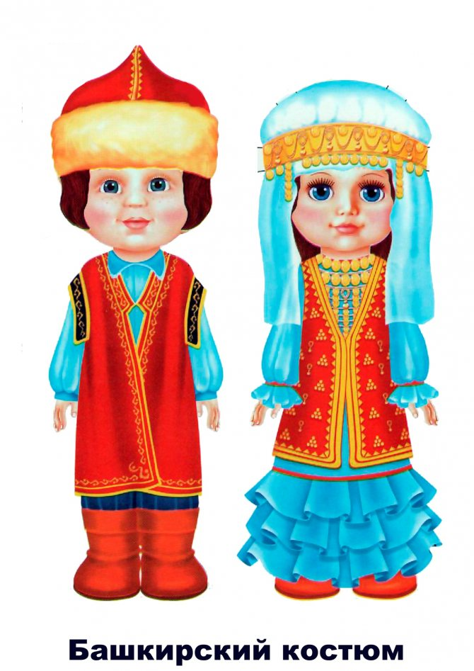

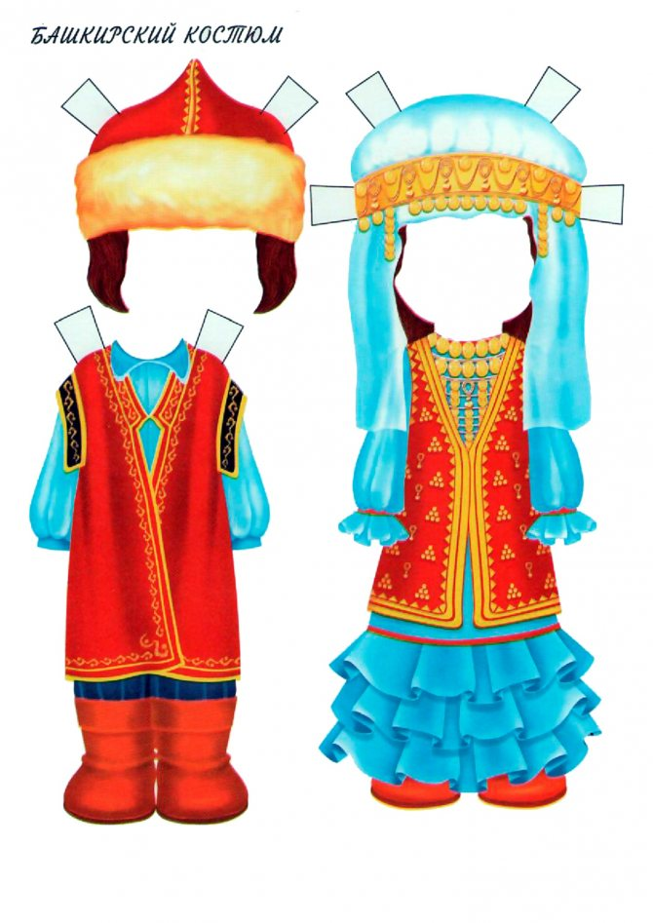

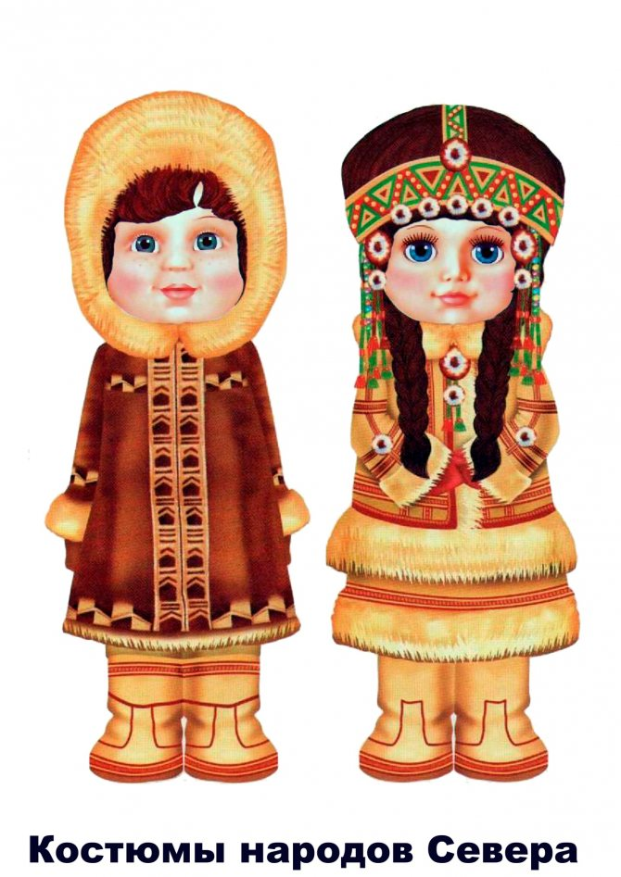



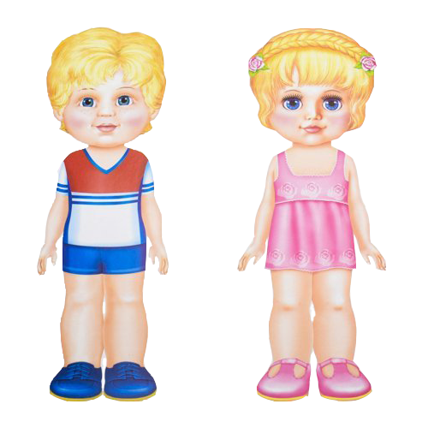

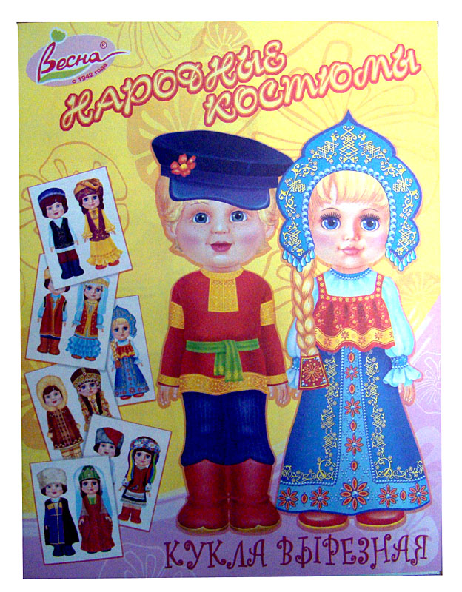

**ЦЕЛИ ИГРЫ:**

Совершенствовать знание о народных костюмах.

Закреплять знания об особенностях народных костюмах и его элементах.

Закреплять умение соотносить вид одежды с полом ребёнка.

Тренировать умение последовательно составлять из частей ансамбль женской и мужской одежды.

Развивать у детей связную речь путём сравнения и общения.

Активизировать в речи детей название элементов национальной одежды.

Развивать грамматический строй речи,

Развивать внимание, память, логическое мышление, мелкую моторику.

Воспитывать интерес к истории и культуре народа, желание запоминать стихи, сказки и песни разных народов.